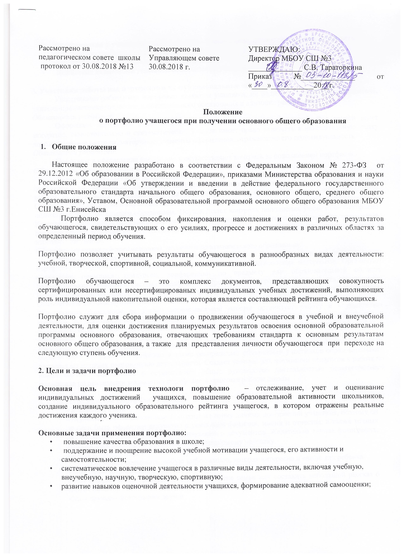

Рассмотрено на педагогическом совете школы  протокол от 30.08.2018 №13 | Рассмотрено на Управляющем совете  30.08.2018 г. | УТВЕРЖДАЮ:  Директор МБОУ СШ №3  ______________ С.В. Тараторкина  Приказ №______________ от «____»___________20__г.

Положение
о портфолио учащегося при получении основного общего образования

- Общие положения

Настоящее положение разработано в соответствии с Федеральным Законом № 273-ФЗ от 29.12.2012 «Об образовании в Российской Федерации», приказами Министерства образования и науки Российской Федерации «Об утверждении и введении в действие федерального государственного образовательного стандарта начального общего образования, основного общего, среднего общего образования», Уставом, Основной образовательной программой основного общего образования МБОУ СШ №3 г.Енисейска
Портфолио является способом фиксирования, накопления и оценки работ, результатов обучающегося, свидетельствующих о его усилиях, прогрессе и достижениях в различных областях за определенный период обучения.

Портфолио позволяет учитывать результаты обучающегося в разнообразных видах деятельности: учебной, творческой, спортивной, социальной, коммуникативной.

Портфолио обучающегося – это комплекс документов, представляющих совокупность сертифицированных или несертифицированых индивидуальных учебных достижений, выполняющих роль индивидуальной накопительной оценки, которая является составляющей рейтинга обучающихся.

Портфолио служит для сбора информации о продвижении обучающегося в учебной и внеучебной деятельности, для оценки достижения планируемых результатов освоения основной образовательной программы основного образования, отвечающих требованиям стандарта к основным результатам основного общего образования, а также для представления личности обучающегося при переходе на следующую ступень обучения.

2. Цели и задачи портфолио

Основная цель внедрения технологи портфолио – отслеживание, учет и оценивание индивидуальных достижений учащихся, повышение образовательной активности школьников, создание индивидуального образовательного рейтинга учащегося, в котором отражены реальные достижения каждого ученика.

Основные задачи применения портфолио:
- повышение качества образования в школе;
- поддержание и поощрение высокой учебной мотивации учащегося, его активности и самостоятельности;
- систематическое вовлечение учащегося в различные виды деятельности, включая учебную, внеучебную, научную, творческую, спортивную;
- развитие навыков оценочной деятельности учащихся, формирование адекватной самооценки;
- формирование у учащегося умения учиться – ставить цели, планировать и организовывать собственную учебную деятельность;
- создание ситуации успеха для каждого ученика;
- содействие дальнейшей успешной социализации учащегося.

3. Участники работы над портфолио и их функциональные обязанности
Участниками работы над портфолио являются учащиеся, их родители, классный руководитель, учителя-предметники, педагоги дополнительного образования и администрация школы.
Обязанности учащегося:
Оформляет портфолио в соответствии с принятой в школе структурой. Все записи ведет аккуратно, самостоятельно и систематически. Ученик имеет право включать в накопительную папку дополнительные разделы, материалы, элементы оформления, отражающие его индивидуальность.
Обязанности родителей:
Помогают в оформлении портфолио и осуществляют контроль за пополнением портфолио.
Обязанности классного руководителя:
Является консультантом и помощником, в основе деятельности которого – сотрудничество, определение направленного поиска, обучение основам ведения портфолио; организует воспитательную работу с учащимися, направленную на их личностное и профессиональное самоопределение. Осуществляет посредническую деятельность между обучающимися, учителями-предметниками и педагогами дополнительного образования. Осуществляет контроль пополнения учащимися портфолио. Классный руководитель оформляет итоговые документы на основании сертифицированных материалов, представленных в портфолио, и несёт ответственность за достоверность информации, представленной в итоговом документе.
Обязанности учителей-предметников, педагогов дополнительного образования:
Проводят информационную работу с обучающимися и их родителями по формированию портфолио. Предоставляют учащимся места деятельности для накопления материалов. Организуют проведение олимпиад, конкурсов, конференций по предмету или образовательной области. Разрабатывают и внедряют систему поощрений за урочную и внеурочную деятельность по предмету. Проводят экспертизу представленных работ по предмету и пишут рецензии, отзывы на учебные работы.
Обязанности администрации учебного заведения:
Заместитель директора по учебно-воспитательной работе организует работу и осуществляет контроль за деятельностью педагогического коллектива по реализации технологии портфолио в образовательном процессе школы и несёт ответственность за достоверность сведений, входящих в портфолио.
Директор учебного заведения разрабатывает и утверждает нормативно-правовую базу, обеспечивающую ведение портфолио, а также распределяет обязанности участников образовательного процесса по данному направлению деятельности. Создает условия для мотивации педагогов к работе по новой системе оценивания и осуществляет общее руководство деятельностью педагогического коллектива по реализации технологии портфолио в практике работы школы.

4. Структура ведения портфолио ученика:
Титульный лист

Титульный лист (Приложение 1) открывает папку личных достижений учащихся, поэтому он должен быть оформлен аккуратно с указанием фамилии, имени и отчества, а также точных дат на начало и окончание сбора материалов и документов. Желательна личная фотография, которая даст зрительное представление незнакомому человеку.
Раздел 1. «МОЙ МИР»
Он может содержать любую информацию, которая интересна и важна для ребенка.
«Мое имя»- информация о том, что означает имя.
«Моя семья»- можно рассказать о каждом члене семьи или составить небольшой рассказ о своей семье.
«Мои друзья»- фотографии друзей
Раздел 2. «МОЁ ТВОРЧЕСТВО»
В этот раздел ребенок помещает свои творческие работы: рисунки, сказки, стихи, фотографии объемных поделок (с указанием - когда, где и кем проводилась). Необходимо предоставить полную свободу ребенку при наполнении этого раздела.
Также это раздел может содержать все мероприятия, которые проводятся вне рамок учебной деятельности (роль в спектакле, оформление стенгазеты, выступления на праздниках и линейках и т .д) . Этот раздел желательно оформлять с использованием фотографий и кратких сообщений на тему.
Раздел 3. «МОИ ДОСТИЖЕНИЯ»
Здесь помещаются грамоты, сертификаты, дипломы, а также итоговые аттестационные ведомости. Причем не следует разделять успехи в учебе и успехи, например, в спорте.
Сюда же можно добавить лист отзывов, где учителя могут высказать свои рекомендации и пожелания по итогам года.
Раздел 4: «ДНЕВНИК ИНДИВИДУАЛЬНЫХ ДОСТИЖЕНИЙ УЧАЩИХСЯ»
(Приложение 2)
Содержит информацию за каждый учебный год:
- Ведомости участия в различных видах деятельности;
- Таблицу «Оценка достижений учащихся по материалам портфолио»
- Сводную итоговую ведомость.
В течение учебного года обучающийся заполняет «Ведомость участия в различных видах деятельности» на основе таблицы «Оценка достижений учащихся по материалам портфолио». В конце учебного года обучающийся совместно с классным руководителем заполняет «Сводную итоговую ведомость достижений».

5. Оформление портфолио
Портфолио оформляется в соответствии с принятой в школе структурой, указанной в пункте 4 настоящего Положения самим учеником в папке-накопителе с файлами на бумажных носителях.
По необходимости, работа учащихся с портфолио сопровождается помощью взрослых: педагогов, родителей, классных руководителей, в ходе совместной работы которых устанавливается отношения партнерства, сотрудничества. Это позволяет обучающимся постепенно развивать самостоятельность, брать на себя контроль и ответственность.
Учащийся имеет право включать в портфолио дополнительные материалы, элементы оформления с учетом его индивидуальности.
При оформлении следует соблюдать следующие требования:
Записи вести аккуратно и самостоятельно.
Предоставлять достоверную информацию.
Каждый отдельный материал, включенный в портфолио, должен датироваться и визироваться (кроме грамот, благодарностей) в течение года.
В конце года ученик самостоятельно проводит анализ личных достижений в различных видах деятельности и намечает планы действий с учетом имеющихся результатов.
Портфолио ведется за весь период обучения в школе.
6. Определение места хранения, права владения и доступа к портфолио.
Портфолио учащихся хранится либо в классе, либо у ученика дома (по решению классного руководителя). Оно принадлежит ученику. Право доступа к портфолио имеют сам ученик, учитель, родители. По запросу учитель обязан предоставить портфолио администрации ОУ, любому заинтересованному лицу, обладающему соответствующими полномочиями запрашивать данную информацию.

Приложение 1.

Муниципальное бюджетное общеобразовательное учреждение
«Средняя школа № 3» г.Енисейска


Место для фотографии

Фамилия __________________________________________________________

Имя ______________________________________________________________

Отчество __________________________________________________________

Число, месяц, год рождения __________________________________________

Год начала работы над портфолио _____________________________________

Классный руководитель___________________________________

(Фамилия, имя, отчество)

Приложение 2.

Дневник индивидуальных достижений учащихся

1. Ведомости участия в различных видах деятельности.

Участие в олимпиадах:

№ | Название | Предмет | Уровень | Результат | Дата | Баллы

Участие в конкурсах разного уровня (творческие работы, рефераты, проекты и др.) (от школы)

№ | Название | Содержание | Уровень | Результат | Дата | Баллы

Достижения в системе дополнительного образования и иных образовательных учреждениях:

№ | Название | Сфера | Учреждение | Результат | Дата | Баллы
 |  | учёбы

Спортивные достижения:

№ | Название | Уровень | Результат | Дата | Баллы

№ | Название | Область | Количество | Результат | Дата | Баллы
 |  | знаний | страниц

Баллы ставятся в соответствии с таблицей «Оценка достижений учащихся по материалам портфолио» (см. ниже)

2. Сводная итоговая ведомость

_____________________________________________________________________________

(Фамилия, имя, отчество)

_____________________________________________________________________________

(полное название образовательного учреждения)

Класс_________

№ | Показатели | Балл
1 | Достижения в олимпиадах
2 | Участие в конкурсах разного уровня (в том числе НПК, проектная деятельность и др)
3 | Спортивные достижения
4 | Дополнительное образование
 | ИТОГО:

Настоящий итоговый документ составлен на основании оригиналов официальных документов, представленных в портфолио.

Грамоты, дипломы, резюме и другие материалы представлены в приложении к итоговому документу.

Дата ________________________

Классный руководитель: __________________________

Оценка достижений учащихся по материалам портфолио
Показатели | Измерители |  | Результат -
Показатели | Измерители |  | балл
Учебная | 5 - 8 класс – средний балл годовых оценок |  | До 5
деятельность | 9 класс – результаты экзаменов и средний балл |  | До 5
 | аттестата
 | 10 класс - средний балл годовых оценок |  | До 5
 | 11 класс – результаты ЕГЭ и средний балл аттестата |  | До 5
Олимпиады | Школьный уровень:
 | Победитель |  | 3
 | Призер |  | 2
 | Участник |  | 1
 | Муниципальный уровень:
 | Победитель |  | 5
 | Призер |  | 4
 | Участник |  | 3
 | Краевой уровень:
 | Победитель |  | 7
 | Призер |  | 6
 | Участник |  | 5
 | Всероссийский (региональный) уровень:
 | Победитель |  | 9
 | Призёр |  | 8
 | Участник |  | 7
 | Международный уровень:
 | Победитель и призёр |  | 10
Спортивные | Школьный уровень:
достижения | Победитель |  | 3
 | Призёр |  | 2
 | Участник |  | 1
 | Муниципальный уровень:
 | Победитель |  | 5
 | Призёр |  | 4
 | Участник |  | 3
 | Областной уровень:
 | Победитель |  | 7
 | Призер |  | 6
 | Участник |  | 5
 | Всероссийский (региональный) уровень:
 | Победитель |  | 9
 | Призёр |  | 8
 | Участник |  | 7
 | Международный уровень:
 | Победитель и призёр |  | 10
Конкурсы разного уровня | Школьный уровень:
Конкурсы разного уровня | Победитель |  | 3
Конкурсы разного уровня | Призёр |  | 2
Конкурсы разного уровня | Участник |  | 1
Конкурсы разного уровня | Муниципальный уровень:
Конкурсы разного уровня | Победитель |  | 5
Конкурсы разного уровня | Призёр |  | 4
Конкурсы разного уровня | Участник |  | 3
Конкурсы разного уровня | Краевой уровень:
Конкурсы разного уровня | Победитель |  | 7
Конкурсы разного уровня | Призёр |  | 6
Конкурсы разного уровня | Участник |  | 5
Конкурсы разного уровня | Всероссийский (региональный) уровень:
Конкурсы разного уровня | Победитель |  | 10
Конкурсы разного уровня | Призёр |  | 9
Конкурсы разного уровня | Участник |  | 8
Дополнительное | Участие в кружках, секциях |  | 2
образование. | Школьный уровень:
 | Победитель |  | 3
 | Призёр |  | 2
 | Участник |  | 1
 | Муниципальный уровень:
 | Победитель |  | 5
 | Призёр |  | 4
 | Участник |  | 3
 | Краевой уровень:
 | Победитель |  | 7
 | Призёр |  | 6
 | Участник |  | 5
 | Всероссийский (региональный) уровень:
 | Победитель |  | 10
 | Призёр |  | 9
 | Участник |  | 8

